走进大山 为梦续航——天风四川地区营业网点献爱心

2019年6月22-23日，天风证券四川分公司及四川地区十五家营业部、天风四川党支部、欣鑫慈善基金一行40余人，前往国家级贫困县四川省苍溪县东青初级中学关爱贫困学子。

苍溪县东青初级中学校长杨森林、副校长杨贵宾，天风证券四川分公司总经理、欣鑫慈善基金会理事长徐姝，天风证券分公司及十五家营业部的员工们及欣鑫慈善工作人员与东青中学150余位中学生们共同进行了爱心拓展活动，陪伴孩子们度过了一个愉快的周末。

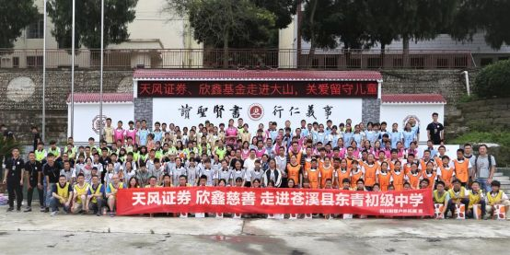
天风证券、欣鑫慈善在东青初级中学献爱心

东青初级中学校长杨森林在开场辞中欢迎天风证券与欣鑫慈善一行的到来，并对他们的爱心捐助表示感谢。他指出，作为贫困地区的教育工作者，天风证券和欣鑫慈善让他感受到了社会力量给予学校的支持和关爱，学校也将踏踏实实地保障好学生的成长。

天风证券四川分公司总经理徐姝向孩子们介绍了天风证券与欣鑫慈善参与助力脱贫攻坚的基本情况。她还对东青初级中学的同学们提出了三点希望：第一，坚定理想信念，认真学习，练就过硬本领；第二，锤炼高尚品格，艰苦朴素、矢志奋斗；第三，在成长的过程中怀有感恩之心，把爱传递给更多的人。
活动现场，天风证券与欣鑫慈善向东青初级中学捐助了20000元物资与3000元奖学金，鼓励孩子们坚持理想，努力学习。

四川分公司总经理徐姝代表天风证券与欣鑫基金向校方捐助物资和奖学金

天风证券的员工们加入到孩子们当中，一起开展团队合作，现场欢声笑语，在活动中，拉近了员工与孩子们的心。

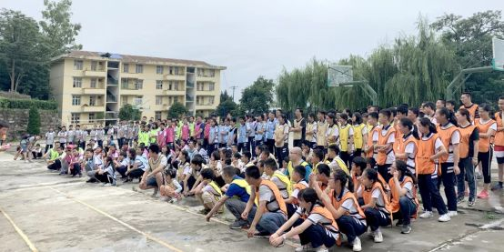
东青初级中学师生与天风证券员工们一起开展拓展活动

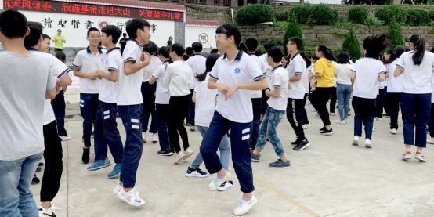
学生们第一次体验拓展活动，非常开心

传递的不仅是球，更是爱心
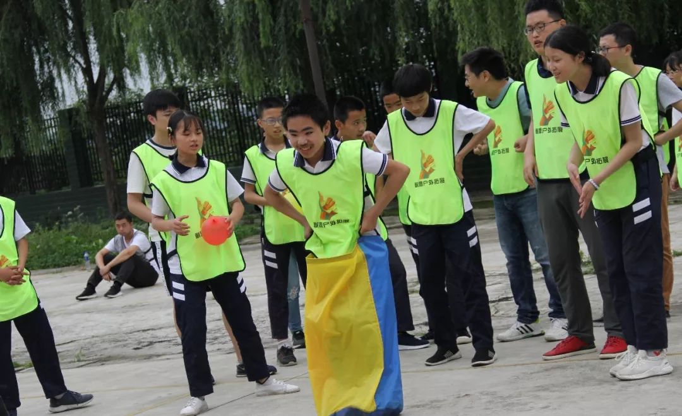
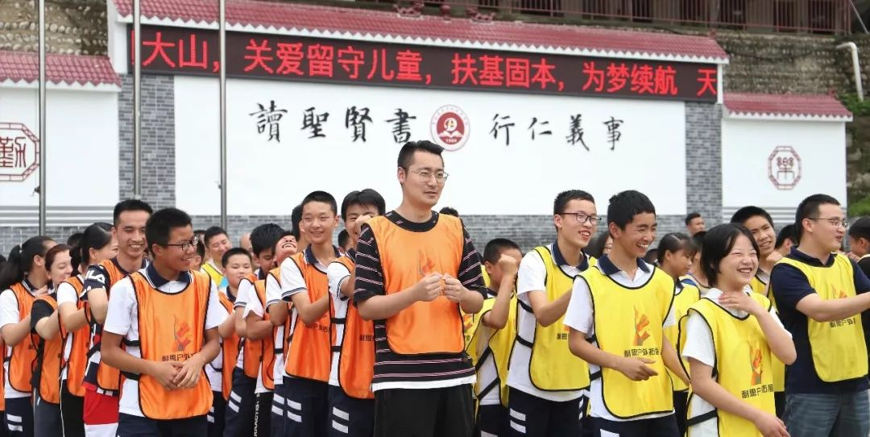

一直以来，天风证券四川地区营业网点积极参与到慈善公益事业当中，进行公益扶贫助学行动，为贫困学子捐助奖学金及物资。未来，天风证券将继续传递善良与爱，持续关注孩子们的发展，为更多的贫困学子筑梦，让他们扬帆远航，将爱与奉献传递给更多的人！

